**Lista de Tablas**

**RBAC (inicio de sesión)**

1. users
2. roles
3. usuarios_roles

**CONFIGURACION REGIONAL**

1. paises
2. estados
3. nacionalidades
4. idiomas

**CONFIGURACION PERSONAS**

1. tipo_documentos
2. religiones
3. personas
4. estudiantes
5. idiomas_estudiantes
6. administrativos
7. profesores
8. padres
9. hijos

**CONFIGURACION COLEGIO**

1. departamentos
2. cargos
3. bimestres
4. ciclos
5. cursos
6. paralelos
7. turnos
8. semanas
9. datos_generales

**ACADEMICO**

1. periodos (crear)
2. grupos_materias (crear)
3. materias
4. asignacion_materias
5. planes_de_clases

**HORARIOS**

1. horarios_profesores

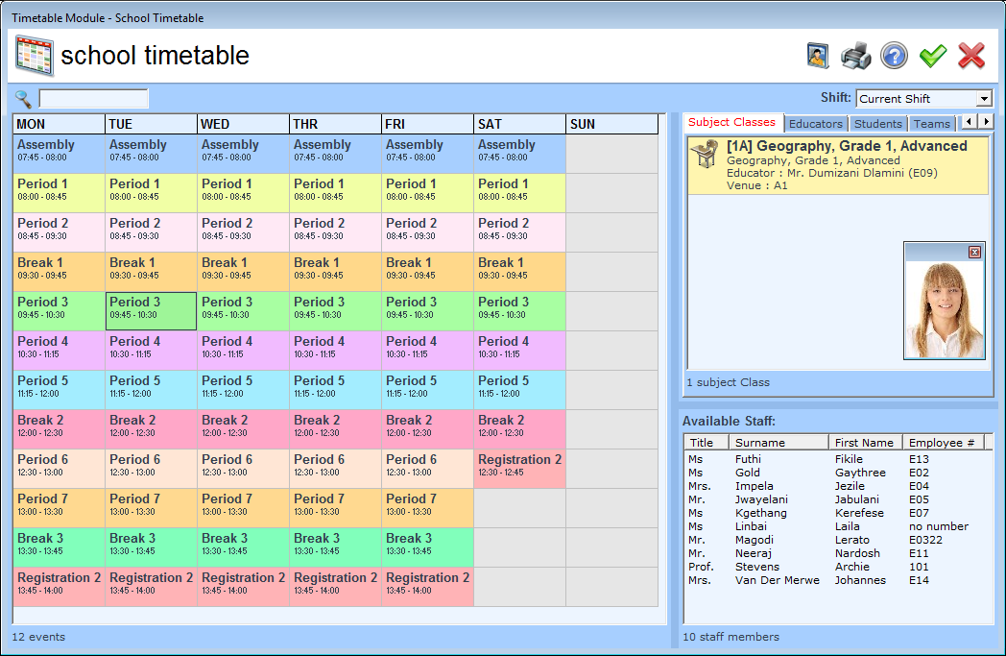

**OPERACIONES**

1. tipo_evento (crear)
2. calendario_eventos (antes era feriado)
3. asistencia
4. estado_asistencia
5. ascender (crear)
6. tipo_actividades (revisar si está bien diseñado todas las tablas de actividades)
7. actividades
8. ponderacion_actividades
9. estudiantes_actividades
10. adjuntos_actividades

**DISCIPLINA**

1. llamadas_atencion (revisar si está bien diseñado todas las tablas de disciplina)
2. tipo_llamada_atencion
3. seguimiento_llamadas_atencion
4. tipos_medidas_disciplinarias
5. medidas_disciplinarias_tomadas

**SALUD**

1. historial_salud

**FINANZAS**

1. tipo_cuotas (crear)
2. frecuencia_cuotas (crear)
3. cuotas_estudiantes (crear)
4. tipos_becas (crear)
5. becas_estudiantes (crear)
6. facturas (crear)
7. tipo_gastos (crear)
8. gastos (crear)
9. metodo_pago (crear)

**TRANSPORTE**

1. rutas (crear)
2. vehiculos (crear)
3. transporte (crear)

**BIBLIOTECA**

1. libros (crear)
2. libros_categoria (crear)
3. libros_prestamos (crear)
4. libros_penalizacion (crear)

**BLAMEABLE**

1. log (crear)

**ADMISIONES**

1. criterios_admision

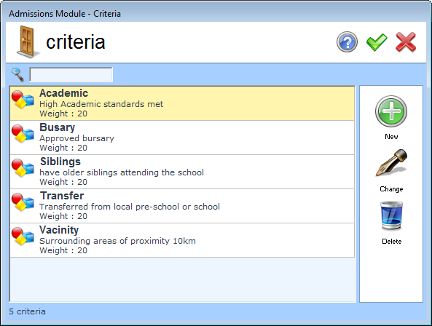

1. postulantes_admision

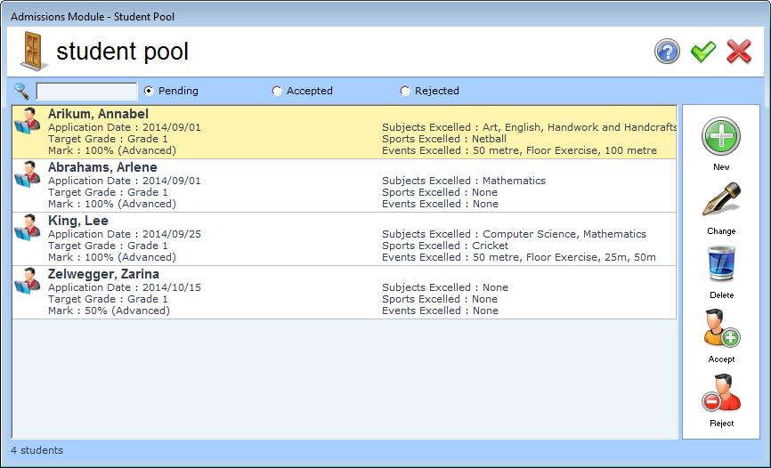

1. puntaje_admision

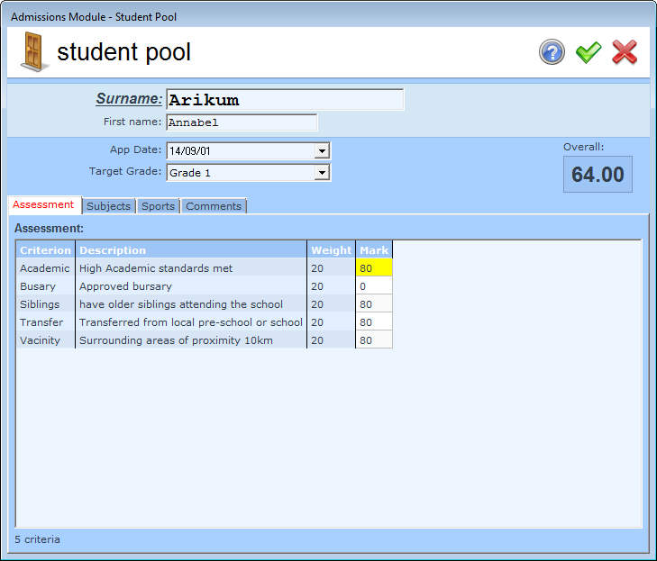

**INVENTARIO???**